Mô hình Usecase Phần mềm quản lý hội viên CLB Cờ

Version 1.0

Sinh viên thực hiện:
0712255 – Lê Văn Long
0712257 – Nguyễn Bảo Long
Bảng ghi nhận thay đổi tài liệu

Ngày | Phiên bản | Mô tả | Tác giả
06/12/2010 | 1.0 | Bản thảo | Lê Văn Long

Mục lục
1. Sơ đồ Use-case 3
2. Danh sách các Actor 3
3. Danh sách các Use-case 3
4. Đặc tả Use-case 3
4.1 Đặc tả Use-case “Tên Use-case” 3

Sơ đồ Use-case
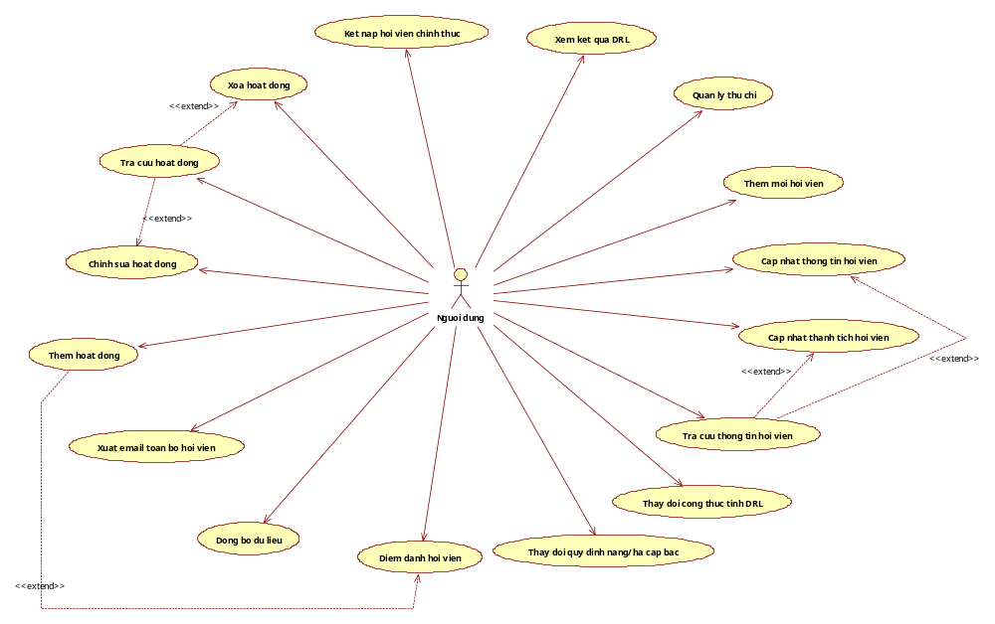

Danh sách các Actor
STT | Tên Actor | Ý nghĩa/Ghi chú
 | Người dùng | Người sử dụng phần mềm

Danh sách các Use-case
STT | Tên Use-case | Ý nghĩa/Ghi chú
 | Thêm mới hội viên
 | Cập nhật thông tin hội viên
 | Cập nhật thành tích hội viên
 | Tra cứu thông tin hội viên
 | Thay đổi công thức tính điểm rèn luyện
 | Thay đổi quy định nâng/hạ cấp bậc
 | Điểm danh hội viên
 | Đồng bộ dữ liệu | Đồng bộ dữ liệu dùng chung
 | Xuất email toàn bộ hội viên | Dùng để đưa vào hệ thống groups
 | Thêm hoạt động | Một hoạt động có thể là một buổi sinh hoạt
 | Chỉnh sửa hoạt động
 | Tra cứu hoạt động
 | Xóa hoạt động
 | Kết nạp hội viên chính thức
 | Xuất kết quả DRL
 | Quản lý thu chi

Đặc tả Use-case

Đặc tả Use-case “Thêm mới hội viên”

Tóm tắt
Tóm tắt ngắn gọn về Use-case (ai sử dụng use-case, dùng use-case để thực hiện chức năng gì, ý nghĩa của use-case…)
Người dùng thêm mới một hội viên.

Dòng sự kiện

Dòng sự kiện chính
Trình bày dòng sự kiện chính của Use-case, từ khi Use-case bắt đầu thực hiện đến khi chấm dứt dòng sự kiện chính
Nên đánh số thứ tự các bước trong dòng sự kiện chính
- Người dùng chọn chức năng thêm mới hội viên từ menu của chương trình.
- Chương trình hiển thị màn hình cho phép người dùng nhập các thông tin cần thiết của hội viên.
- Người dùng nhập thông tin của hội viên và ấn nút OK để lưu thông tin hội viên vừa nhập.

Các dòng sự kiện khác
Trình bày các dòng sự kiện khác. Nếu không có dòng sự kiện khác, ghi “Không có”
Người dùng thoát khỏi màn hình nhập liệu khi chưa nhập liệu xong.

Các yêu cầu đặc biệt
Ghi nhận các yêu cầu đặc biệt khi thực hiện Use-case. Nếu không có yêu cầu đặc biệt nào, ghi “Không có”
MSSV mới được nhập phải chưa tồn tại.

Trạng thái hệ thống khi bắt đầu thực hiện Use-case
Mô tả rõ điều kiện trước khi bắt đầu thực hiện Use-case (ví dụ có đòi hỏi người sử dụng phải đăng nhập thành công trước đó hay không…)
Người dùng đang ở màn hình chính của chương trình.

Trạng thái hệ thống sau khi thực hiện Use-case
Mô tả rõ tình trạng hệ thống sau khi thực hiện Use-case (bao gồm cả trường hợp Use-case thực hiện thành công, hoặc thất bại).
- Nếu người dùng ấn OK và MSSV của hội viên vừa được nhập chưa tồn tại, chương trình sẽ lưu thông tin của hội viên đó và thông báo nhập liệu thành công.
- Nếu người dùng ấn OK và MSSV của hội viên vừa được nhập đã tồn tại, chương trình sẽ thông báo lỗi với người dùng.
- Nếu người dùng thoát khỏi chức năng này khi chưa nhập liệu xong, chương trình trở về màn hình chính.

Điểm mở rộng
Mô tả những tình huống xuất hiện các Use-case khác có quan hệ <<extend>> với Use-case đang xét.
Không có.

